Информационная газета

Искровский вестник

Печатное издание органов местного самоуправления Искровского сельсовета Черепановского района Новосибирской области | Выходит  с 2007 года

№ 5

31.05.

2023 год

НОВОСТИ РАЙОНА

В школах Черепановского района прошли торжественные линейки «Последний звонок»
В этом году в Черепановском районе заканчивают школу 677 выпускников 9-х классов и 154 выпускника 11-х классов. Из них 16 претендуют на получение медали «За особые успехи в учении».
Глава Черепановского района С. Н. Овсянников принял участие в торжественной линейке «Последний звонок» в школе № 4 г. Черепаново.
«Дорогие ребята! От всего сердца желаю вам с лёгкостью преодолеть все трудности и преграды, найти свою дорогу, которая приведет вас к поставленным целям! – обращаясь к выпускникам, отметил Сергей Николаевич. – Черепановский район активно развивается. У нас создаются все необходимые условия для жизни и трудоустройства. У вас есть все возможности построить успешное будущее, в том числе и на своей малой родине. В добрый путь!».

1
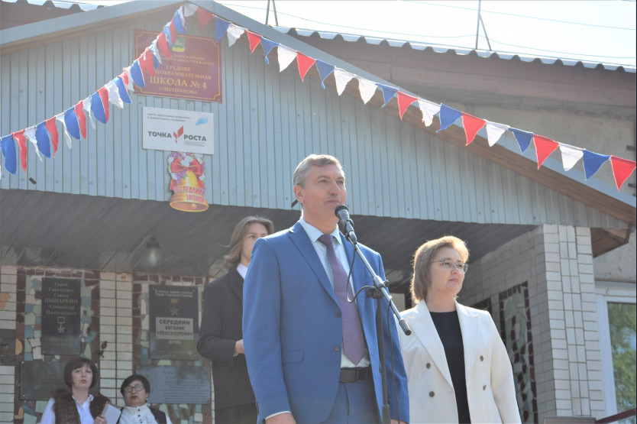

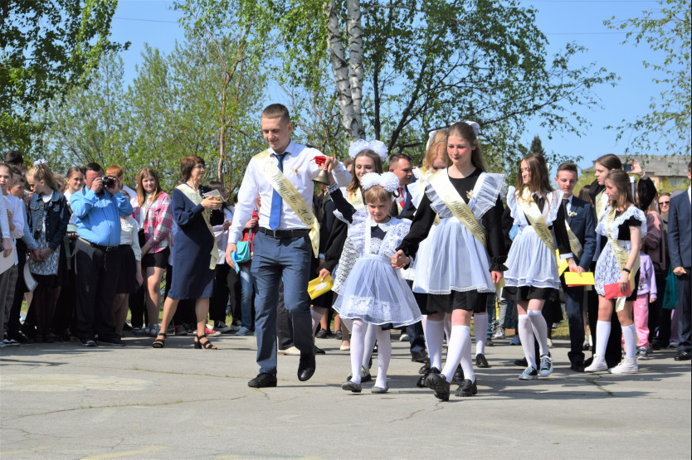
НОВОСТИ СЕЛА
РЕАЛИЗАЦИЯ ПРОЕКТОВ
В посёлке Искра идет расчистка строительной площадки будущего нового современного спортивного комплекса
2
Проект будет реализован в рамках государственной программы Российской Федерации «Комплексное развитие сельских территорий».
В настоящий момент в рамках программы уже газифицированы улицы Заречная и Лесная, продолжается капитальный ремонт фасада Искровской школы и ведётся расчистка и подготовка строительной площадки нового спортивного комплекса «Искра».

Работы, согласно проекту, будут завершены до 01.10.2023 г., ждем с нетерпением реализации проектов!

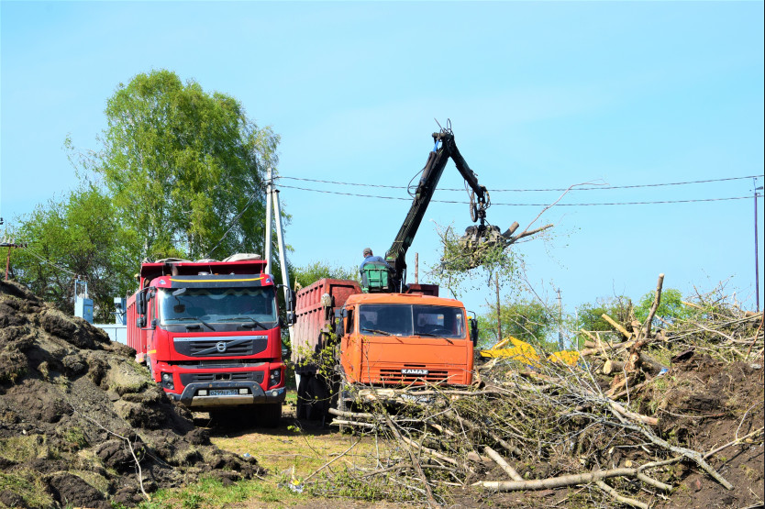

ПОСЛЕДНИЙ ЗВОНОК
25 мая во всех школах прошли последние звонки. Андрей Павлович Сюньков и Лариса Николаевна Ермакова поздравили учеников и учителей школ п. Искра и п. Зимовье с окончанием учебного года Выпускникам и родителям пожелали удачи, терпения, хороших результатов сдачи экзаменов, успешного поступления в учебные заведения.
В добрый путь, выпускники!
3

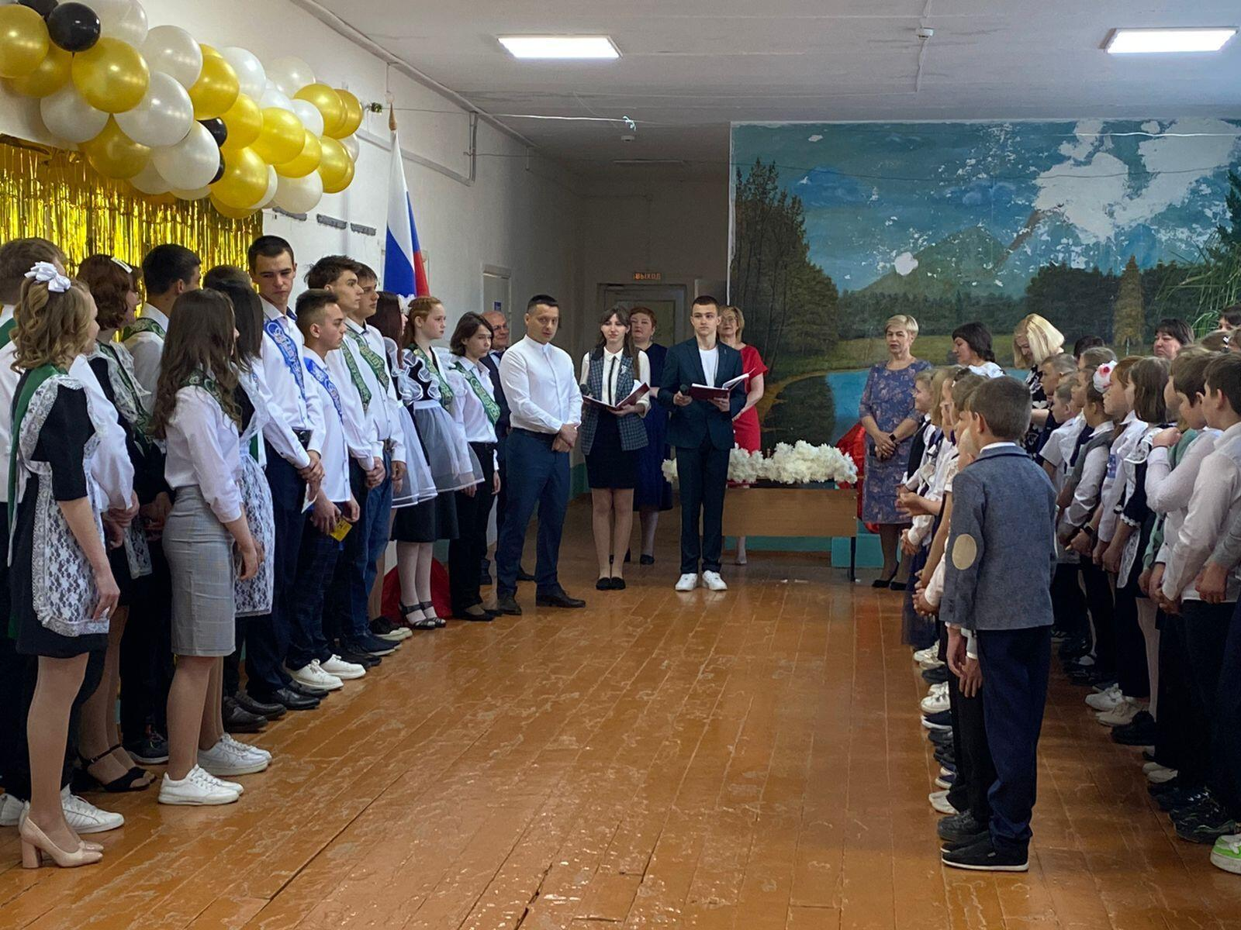
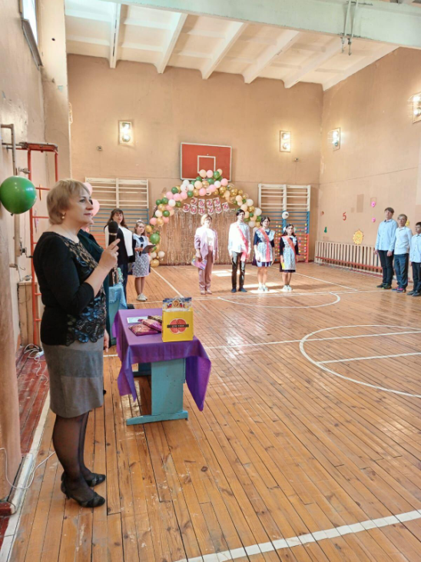
4
СОБРАНИЕ ПЧЕЛОВОДОВ
24 мая Андрей Павлович Сюньков провёл собрание с пчеловодами нашего муниципального образования, на котором также присутствовали представители сельхозпредприятий. В ходе собрания обсуждались вопросы о расположении посева культур, об обработке их от вредителей химикатами, и о своевременном информировании пчеловодов о производящихся обработках.

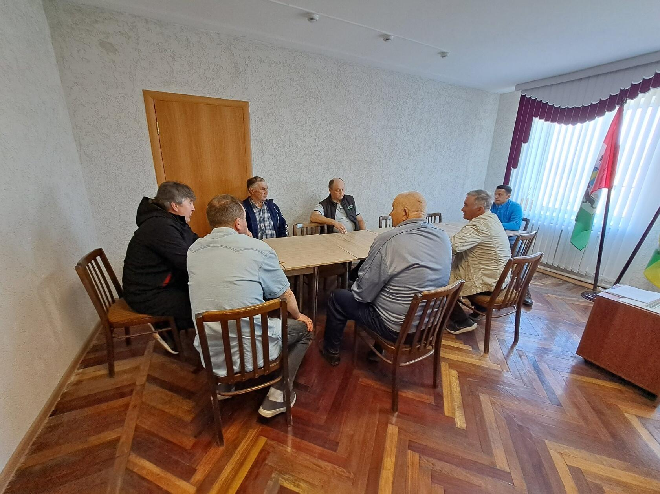

МЫ В СОЦСЕТЯХ
Уважаемые жители, для лучшего информирования населения и для решения каких либо вопросов, а также во исполнение Указа Президента, органы местного самоуправления и подведомственные учреждения создали официальные паблики в социальных сетях.
Предлагаем Вам вступить во все сообщества социальной сети «ОДНОКЛАССНИКИ», чтобы быть в курсе всех новостей.
5
Глава Черепановского района https://ok.ru/profile/589152413711
Администрация Черепановского района https://ok.ru/cherepanovskiynso
Глава Искровского сельсовета https://ok.ru/profile/591507794604
Администрация Искровского сельсовета https://ok.ru/iskraadmmu
Искровская школа https://ok.ru/group/62231985782906
Зимовская школа и детский сад https://ok.ru/mkouzimovs
Искровский сад https://ok.ru/group61569759117395
Искровский дом культуры https://ok.ru/zakulturus
Зимовской дом культуры https://ok.ru/zimovskoys
Безменовский клуб https://ok.ru/group/68808742207545

БЕЗОПАСНОСТЬ НА ВОДЕ
Уважаемые жители! Наступает лето, время купаний в водоемах, напоминаем вам о мерах безопасности на воде, и просим ознакомить ваших детей с данной информацией!
- Не нырять в незнакомых местах.
- Не заплывать за буйки.
- Не приближаться к судам.
- Не хватать друг друга за руки и ноги во время игр на воде,
- Не умеющим плавать купаться только в специально оборудованных местах.
Если тонет человек:
- Сразу громко зовите на помощь: «Человек тонет!»
- Попросите вызвать спасателей и «скорую помощь»,
Бросьте тонущему спасательный круг, длинную веревку с узлом на конце.
Если хорошо плаваете, снимите одежду и обувь и вплавь доберитесь до тонущего.
Заговорите с ним. Если услышите адекватный ответ, смело подставляйте ему
6
плечо в качестве опоры и помогите доплыть до берега. Если же утопающий
находится в панике, схватил вас и тащит за собой в воду, применяйте силу. Если освободиться от захвата вам не удается, сделайте глубокий вдох и нырните под воду, увлекая за собой спасаемого. Он обязательно отпустит вас. Если утопающий находится без сознания, можно транспортировать его до берега, держа за волосы.

Если тонешь сам:
- Не паникуйте.
- Снимите с себя лишнюю одежду, обувь, кричите, зовите на помощь.
- Перевернитесь на спину, широко раскиньте руки, расслабьтесь, сделайте несколько глубоких вдохов.
- Прежде, чем пойти купаться, не забудьте взять с собой английскую булавку. Она поможет вам» если в воде начнутся судороги. Если же у вас свело ногу, а булавки при себе нет, ущипните несколько раз икроножную мышцу. Если это не помогает, крепко возьмитесь за большой палец ноги и резко выпрямите его. Плывите к берегу.
Вы захлебнулись водой:
- не паникуйте, постарайтесь развернуться спиной к волне;
- прижмите согнутые в локтях руки к нижней части груди и сделайте несколько резких выдохов, помогая себе руками;
- затем очистите от воды нос и сделайте несколько глотательных движений;
- восстановив дыхание, ложитесь на живот и двигайтесь к берегу;
- при необходимости позовите людей на помощь.
При возникновении нештатной ситуации и необходимости помощи спасателей звоните по единому телефону вызова экстренных служб 112.
ДОГАЗИФИКАЦИЯ
На территории Новосибирской области ведутся работы по исполнению Поручения Президента Российской Федерации от 02.05.2021 №Пр-753 в части догазификации без привлечения средств населения.
С целью исполнения пункта 2 Перечня поручений Президента Российской Федерации от 30 октября 2022 г. №Пр-2067 принято постановление Правительства Новосибирской области от 27.02.2023 №57-п «О Порядке предоставления субсидий отдельным категориям граждан на покупку и установку газоиспользующего оборудования и проведение работ внутри границ их земельных участков в рамках реализации мероприятий по
7
осуществлению подключения (технологического присоединения)
газоиспользующего оборудования и объектов капитального строительства к газораспределительным сетям при догазификации в Новосибирской области в 2023 году».
В соответствии с постановлением №57-п право на предоставление субсидии (не более 100 000 рублей, в отношении 1 домовладения) имеют граждане Российской Федерации, относящиеся к следующим категориям граждан:
- участники Великой Отечественной войны;
- инвалиды боевых действий;
- ветераны боевых действий;
- члены семей погибших (умерших) инвалидов ВОВ и инвалидов боевых действий, участников ВОВ, ветеранов боевых действий;
- многодетные семьи;
- малоимущие граждане, в том числе малоимущие семьи с детьми.
Для получения полной информации обращаться в Центр Социальной поддержки населения Черепановского района (ГКУ НСО «ЦСП Н Черепановского района»), или по телефону 24-113.
Для подключения внутридомового газоиспользующего оборудования обращаться в организации:
1) ООО «Газпром газораспределение Томск» по адресу: г. Черепаново, ул. Цыцаркина, 54/1, т. 8-383-45-29-971;
2) ООО «Новосибирскоблгаз» по адресу: г. Черепаново, ул.Партизанская, 69, т. 8-383-45-21-912;
3) ООО НПК «Факел» по адресу: г. Искитим, т. 8-383-43-29-904;
4) ООО «НПП «Сибирский энергетический центр» по адресу: г. Бердск, ул. Комсомольская, 34а, т. 8-383-34-76-456, 8-913-481-72-23.

8
БЕЗОПАСНОСТЬ ДОРОЖНОГО ДВИЖЕНИЯ
В середине мая специалисты администрации провели акцию «Засветись!» среди подготовительных групп детских садов и первоклашек, а также жителей нашего муниципального образования
Раздали световозвращающие фликеры и рассказали детям и взрослым, как важно их носить в темное время суток.
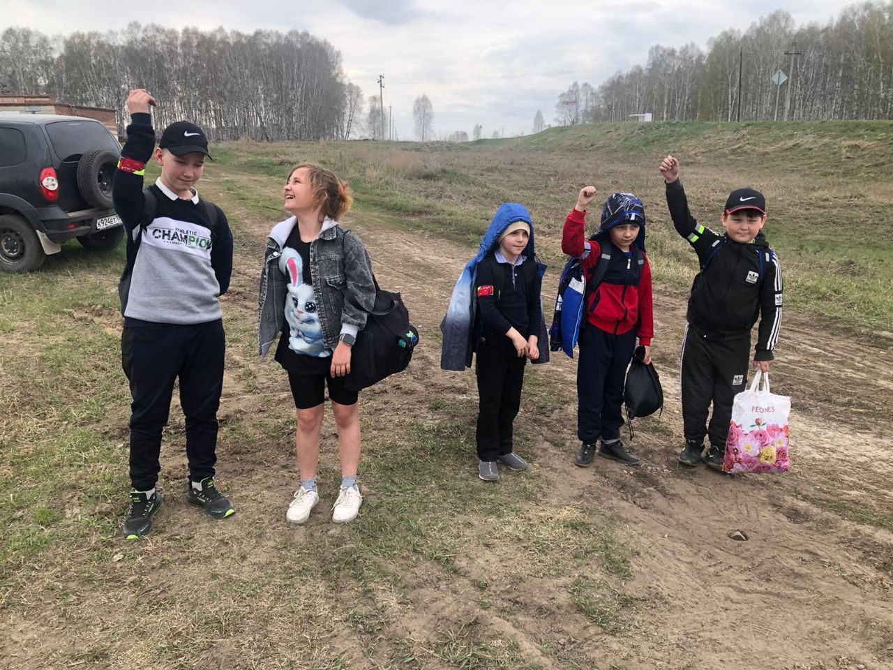
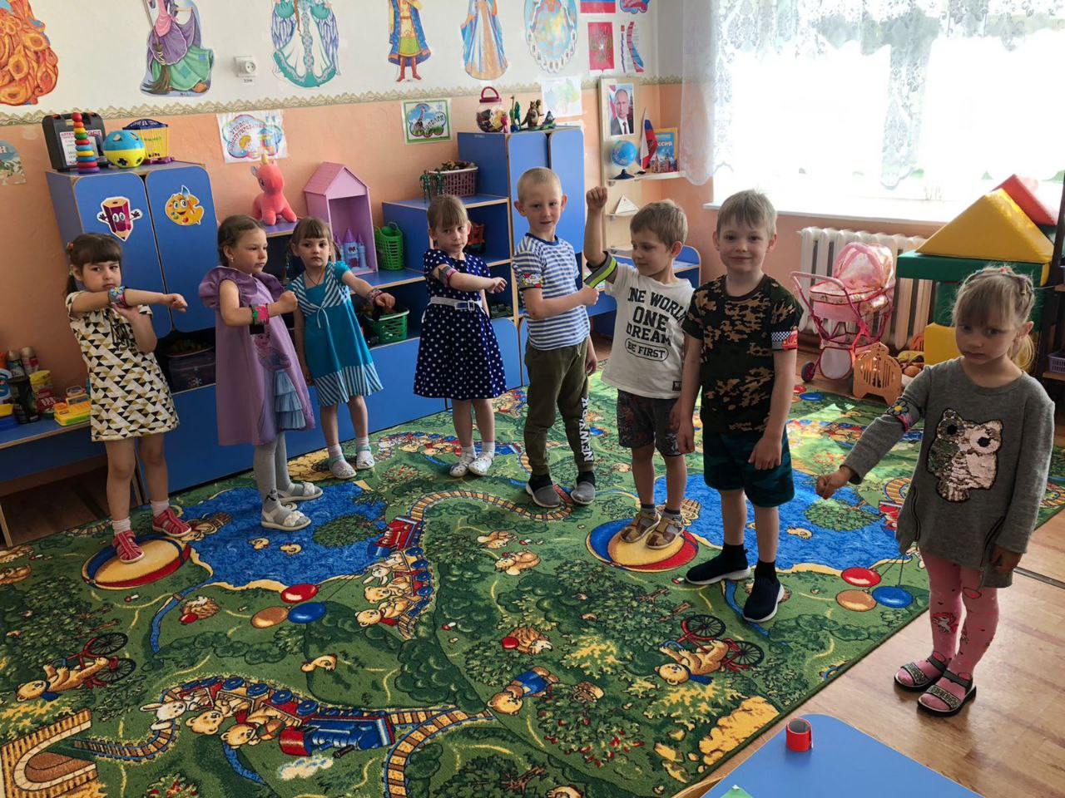
9
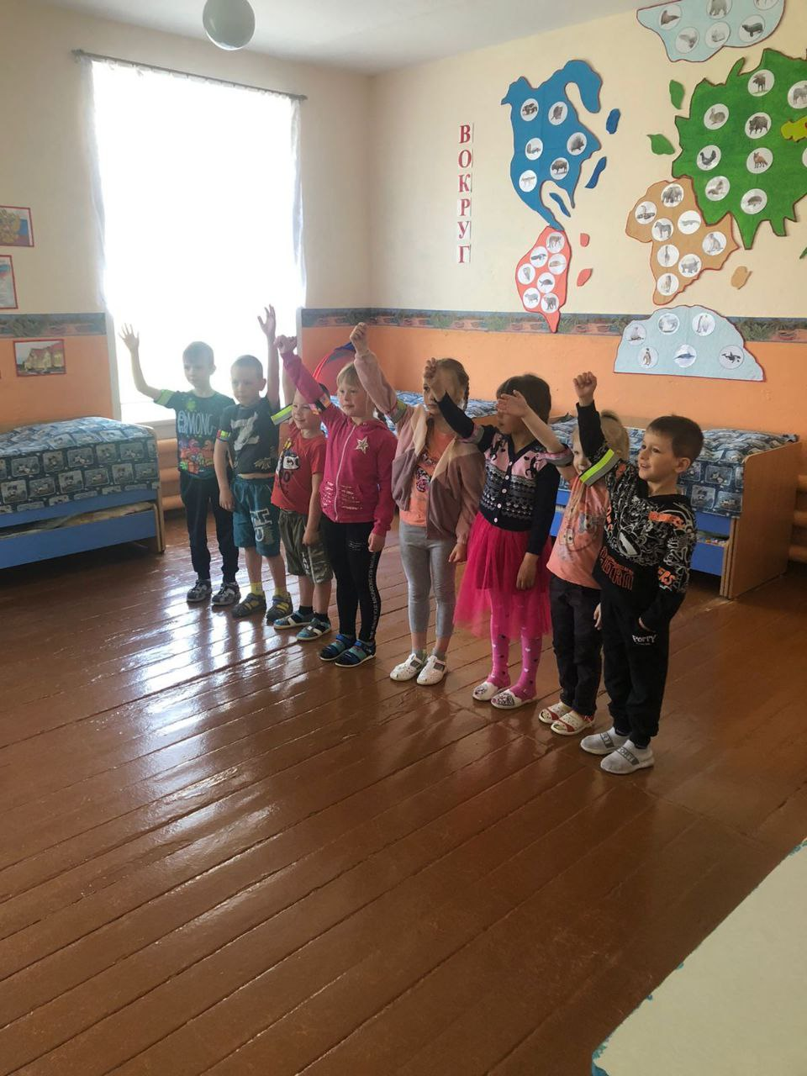

ПОЗДРАВЛЯЕМ С ДНЁМ РОЖДЕНИЯ
Совет ветеранов поздравляет юбиляров в марте
с днем рождения!
п. Искра
Эфа Галина Григорьевна 01.05.
Фукс Гельжиган Халиловна 09.05.
Зяблицкий Виктор Иванович 15.05.
Кириллова Елена Викторовна 17.05.

п. Спутник
Храмшина Зоя Васильевна 20.05.
10
Администрация Искровского сельсовета
поздравляет майских юбиляров с днем рождения!
п. Искра
Эфа Галина Григорьевна 01.05.
Пирожкова Юлия Васильевна 07.05.
Фукс Гельжиган Халиловна 09.05.
Зяблицкий Виктор Иванович 15.05.
Кириллова Елена Викторовна 17.05.
п. Спутник

Храмшина Зоя Васильевна 20.05.
п. Зимовье
Платов Михаил Иванович 15.05.



11

27 мая библиотекари отмечают свой профессиональный праздник!
Поздравляем с профессиональным праздником, Всероссийским днем библиотек Пронину Светлану Васильевну, Мармулеву Наталью Владимировну и Чернухину Ирину Владимировну! Пусть вклад в развитие науки, культуры и просвещения благодарно оценивается обществом, популярность растет, необходимость вашей роли в сознании современности усиливается. Спасибо работникам за бережное хранение и отношение к кладезю знаний, неисчерпаемому источнику просвещения, царству мудрости. Пожелания, чтобы в век быстрого потока информации у каждого человека осталось время для классического приятного времяпрепровождения с книгой в руках.
Поздравляем!
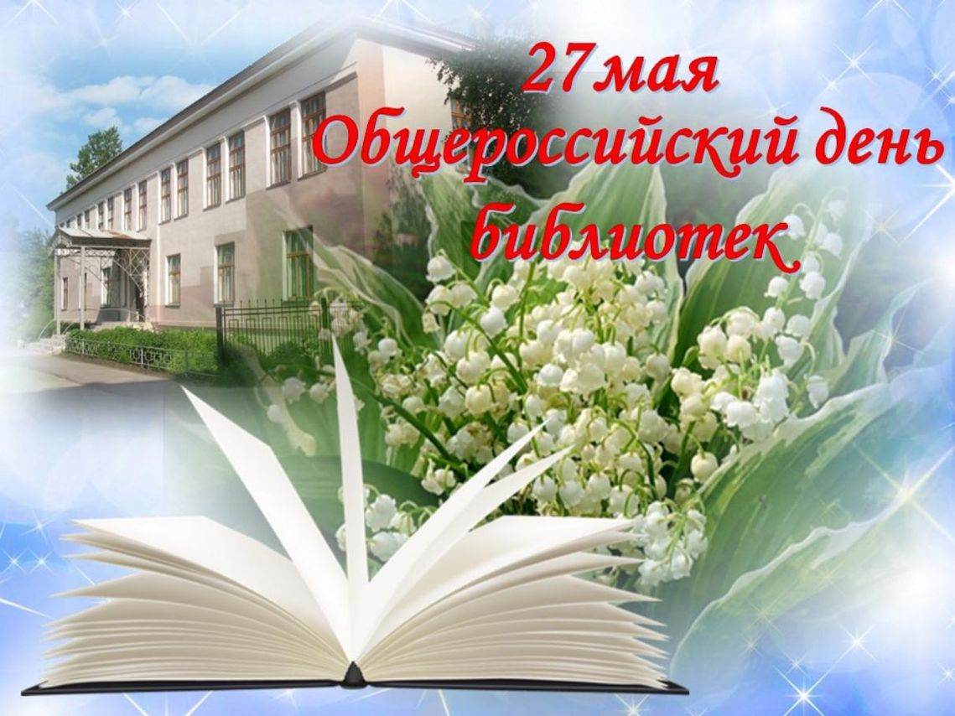

12
УВАЖАЕМЫЕ ЖИТЕЛИ!
- По возникающим у Вас вопросам можно обращаться по телефонам:
Приемная администрации Искровского сельсовета – 8(383) 45 54-344
Приемная администрации Черепановского района - 8(383) 45 21-368
- Желающим бесплатно подать заявку на поздравления через газету «Искровский вестник» обращаться в администрацию Искровского сельсовета по телефону 8(383) 45 54 344

СОУЧРЕДИТЕЛИ:
администрация Искровского сельсовета Черепановского района Новосибирской области и Совет депутатов Искровского сельсовета Черепановского района Новосибирской области.

РЕДАКЦИОННЫЙ СОВЕТ
Сюньков А.П..- председатель Редакционного совета
Ермакова Л.Н.- член Редакционного совета
Абдыкаримова А.В. - член Редакционного совета

АДРЕС АДМИНИСТРАЦИИ:

633542

Новосибирская область

Черепановский район

п. Искра ул. Центральная 19 а

ТИРАЖ 100

13

